淡江時報 第 1202 期
聖誕圖書轉贈 圖書館替舊書尋找新知音
學校要聞
【本報訊】「淘寶樂，閱讀趣」圖書館的聖誕圖書、期刊轉贈活動來了！歡迎各位愛書人12月23日上午10時起至12月30日下午8時30分，到總館2樓大廳和台北校園5樓圖書館尋寶，在這裡你能從時尚、外語學習、心理學、經濟學等各種主題的書籍期刊，還有值得品味的小說和詩選中尋寶，挑到喜歡的書籍。

典閱組組長石秋霞表示，館內持續購置圖書來支援師生學習與研究，然而典藏空間有限，希望轉贈書刊的活動，能夠串起圖書與愛書人的緣分。轉贈期刊中除了有時尚的《GQ、Vogue Taiwan》、語言學習的《空中英語教室Basic、大家說英語》，也有《Asleisure、TRAVELER Luxe 旅人誌》等旅遊雜誌，圖書則有《20世代，你的人生是不是卡住了》、《民法概要》、《乩身》及《從AI到智慧醫療》等，題材相當多元，歡迎大家屆時前往圖書館，把喜歡的書帶回家。活動詳情與期刊轉贈清單請詳圖書館網頁（https://www.lib.tku.edu.tw/Front/News/AllNews/News.aspx?id=jh6mzDrnFpQ=&Sn=1190 ）。
2024/12/23

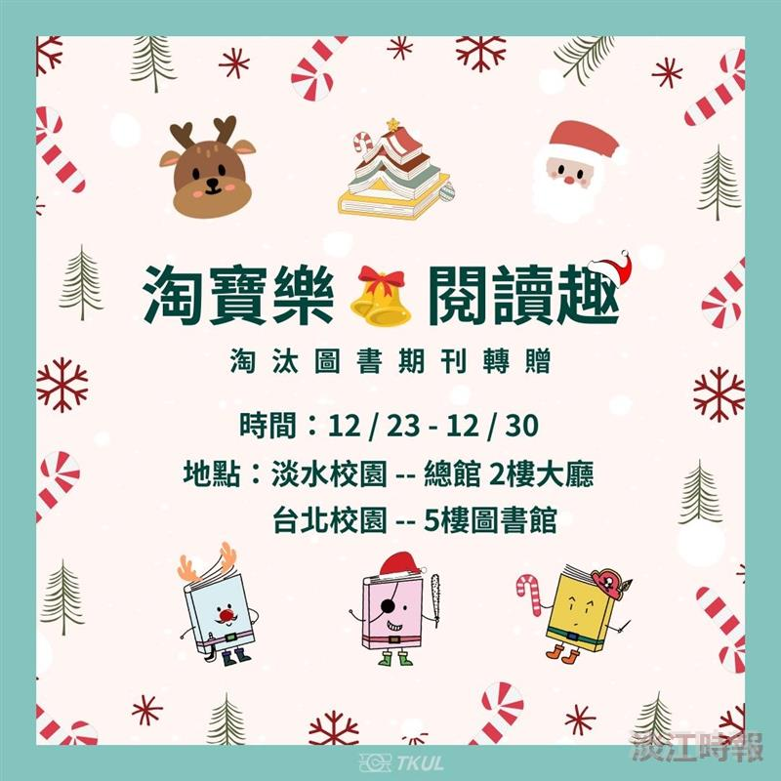
圖書館12月23至30日舉辦圖書期刊轉贈活動，感興趣的讀者切勿錯過。（圖／圖書館提供）

